**Maturitní poslechový subtest — spuštění přehrávače**

V letošním roce budeme nahrávku pro poslechový subtest testu z cizího jazyka spouštět z počítače v učebně ze síťového disku.

**Souhrn postupu:**

Zvukové soubory budou ve složce **K:\maturita_poslech**. První soubor je připravený playlist. Doporučuji ale soubory pomocí připraveného skriptu zkopírovat na lokální disk. Tím se vyhneme případným problémům se sítí, sekání apod.

**Souhrn postupu:**

* Spusťte z **K:\maturita_poslech** skript s názvem **maturita** (maturita.bat), který zvukové soubory zkopíruje na váš počítač do složky **C:\temp\maturita**.
* Zapněte zesilovač ve stole a zkontrolujte nastavení podle přelepek na zesilovači (pokud jsou).
* **Spusťte playlist z C:\temp\maturita** – doporučuji ve **VLC Media Playeru**.   
  *Pozor, přehrávač z Windows 11 zlobí a když jsme ho s Igorem zkoušeli playlist nechtěl přehrávat.*
* Zobrazte si seznam stop a sledujte, která stopa se hraje. Případně se k naposledy přehrávané stopě vraťte, kdyby došlo k přerušení.

Přehrávání si můžete na testovací nahrávce vyzkoušet i v kabinetě či ve kterékoli učebně. Doporučuji ale **zajít si dnes nebo zítra do „své“ učebny, nastavit si VLC jako výchozí přehrávač playlistů v dané učebně a zkusit si ovládání zesilovače.**

*(V nouzi lze playlist spustit přímo z disku* ***K:\maturita_poslech****, ale berte to jako nouzovou metodu – zátěž sítě a serveru se může měnit a mohlo by dojít ke zhoršení kvality přehrávání.)*

Upozornění pro konkrétní učebny:

* V učebnách 301, 317 a 303 jsou zesilovače, kde se hlasitost nastavuje opakovaným otáčením kolečka hlasitosti. Pokud je zvuk zeslaben, musíte kolečko otočit třeba pětkrát dokola, než zvuk uslyšíte. Vyzkoušejte!  
  *U většiny ostatních zesilovačů je cca ¾ otočení kolečka zesílení z 0 na 100 %, tak radši upozorňuji.*
* V učebně 225 k přehrávání slouží interaktivní tabule, musíte ji mít zapnutou a přepnutou do režimu projektoru.
* V učebně 333 je zesilovač ve skříni za zády učitele.

**Podrobný postup spuštění poslechu:**

1. Spusťte aplikaci *Průzkumník souborů*  
   [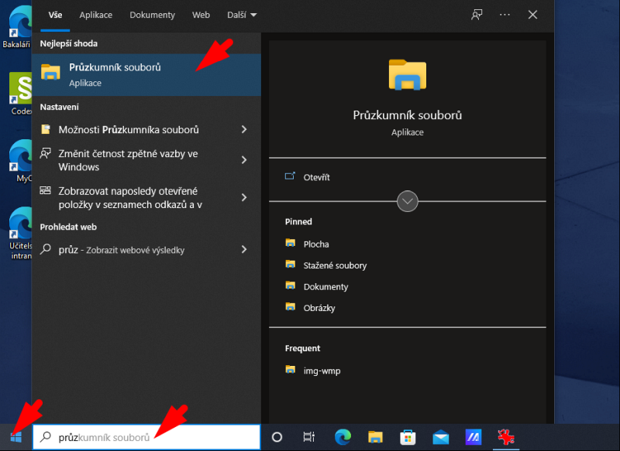](https://github.com/oauh-ucebnice/maturita-cd-navod/blob/main/img/mat-cd_01_pruzkumnik.png)
2. Najděte složku **K:\maturita_poslech**a spusťte soubor **maturita** (s příponou **maturita.bat**).  
   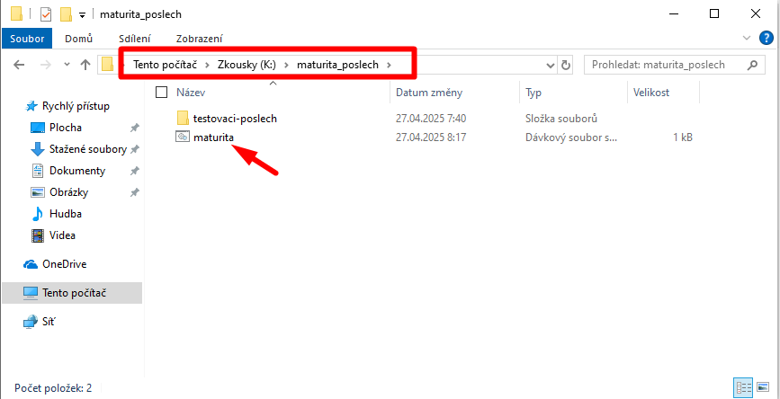Skript zkopíruje zvukové soubory na lokální počítač plynulejší přehrávání a pro případ výpadku lokální sítě.  
   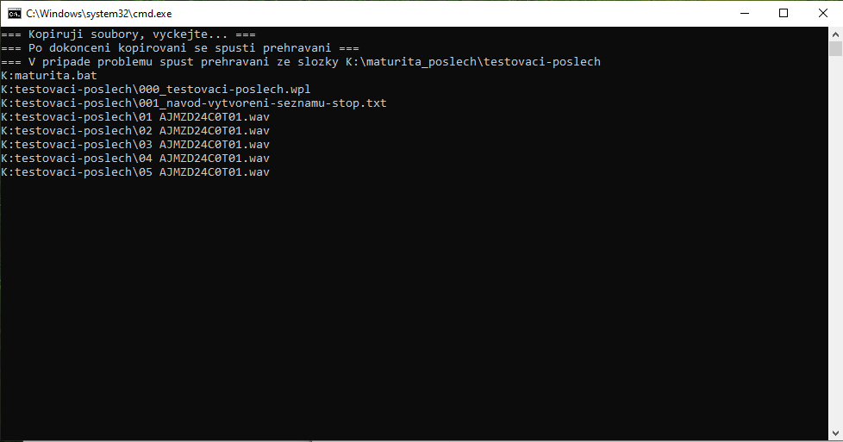
3. Najděte složku **C:\temp\maturita**. Tam je složka se zvukovými soubory a první soubor je playlist, který spusťte:
   1. Spouštění doporučuji v programu **VLC Media Player.**   
      *Pozor! Pehrávač Windows 11 s playlistem při testování zlobil a nešel použít!*
   2. Doporučuji ho nastavit jako výchozí program pro přehrávání playlistů už při vyzkoušení učebny předem – pak se při maturitě spustí automaticky. 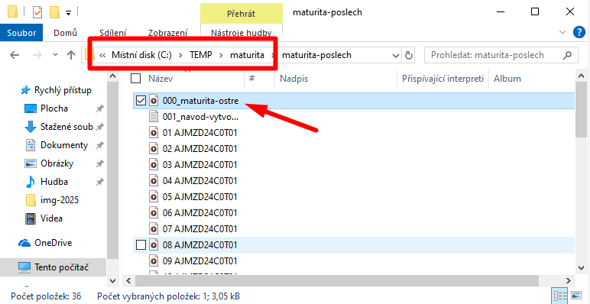  
        
      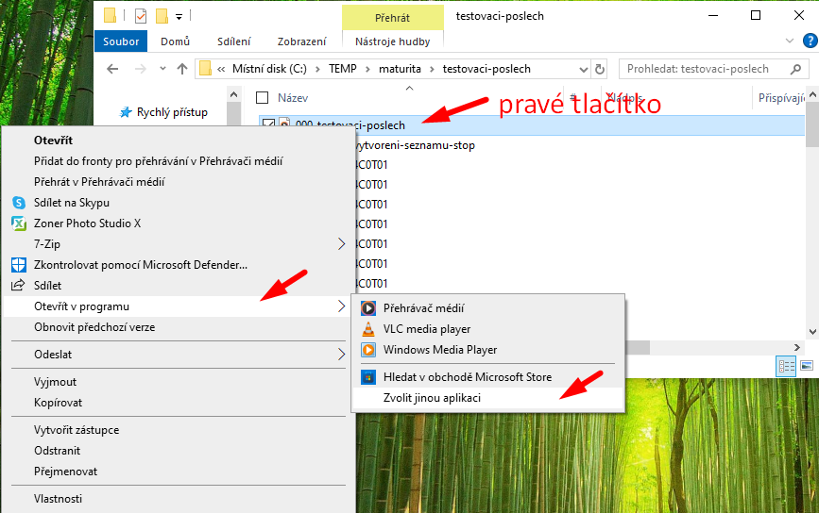  
        
      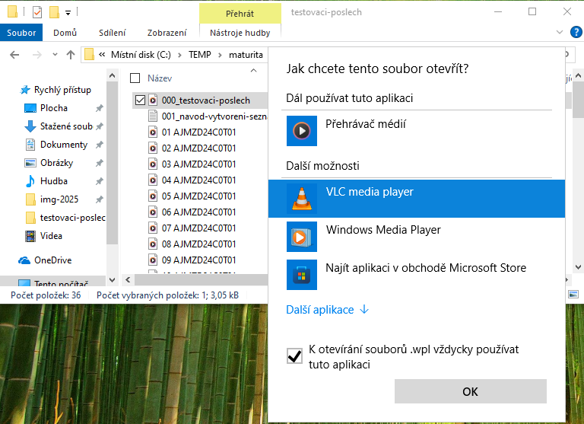
   3. V případě, že by se přehrávač nespustil, nebo přehrávání jinak selhalo, můžete nouzově spustit nahrávku ze složky **K:\maturita_poslech**.

1. Ve VLC si zobrazte seznam přehrávaných stop, pokud se nezobrazí automaticky:  
   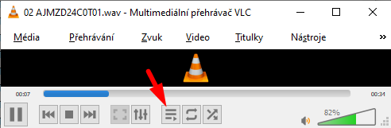  
     
   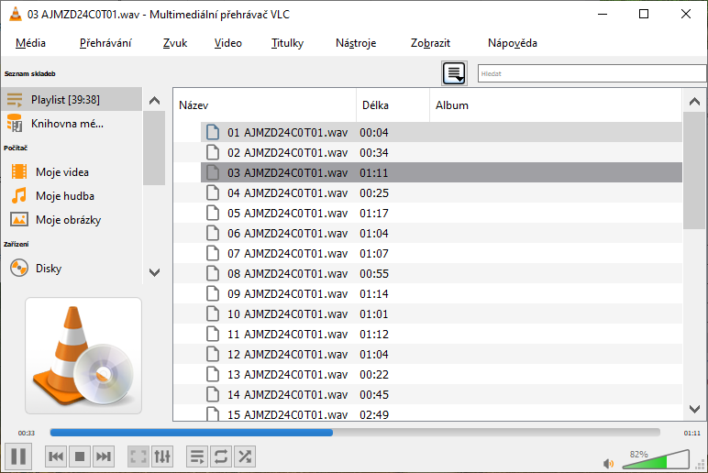
2. Aktuálně přehrávaná stopa je zvýrazněna šedou barvou. Sledujte, která stopa se přehrává a dělejte si poznámky.
3. Po úvodní stopě upravte hlasitost podle požadavků účastníků. Přehrávání můžete dočasně pozastavit.
4. Pokud je zvuk slabý nebo není slyšet, zkontrolujte nastavení hlasitosti:
   1. Ikonkou vpravo dole na liště
   2. Nebo přes *Start > Nastavení zvuku*

Doporučená hodnota hlasitosti v počítači je 40-60 %. Poté upravte hlasitost otočným voličem na zesilovači:  
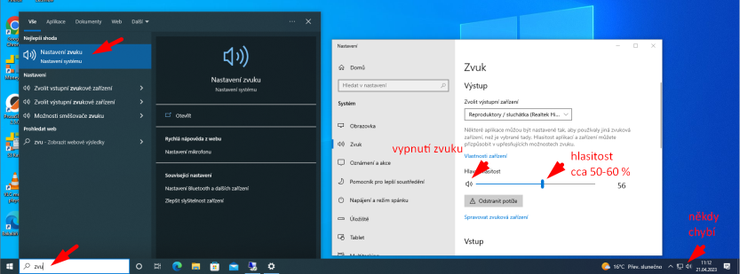

1. Během přehrávání:
   1. Necháte nahrávku běžet a nezasahujete do ní.
   2. Sledujete, která stopa se už přehrála a která se právě přehrává (aktuální stopa je zvýrazněna modrým písmem). Počet stop se může lišit:

|  |  |  |  |  |  |  |  |  |  |
| --- | --- | --- | --- | --- | --- | --- | --- | --- | --- |
| 1 | 2 | 3 | 4 | 5 | 6 | 7 | 8 | 9 | 10 |
| 11 | 12 | 13 | 14 | 15 | 16 | 17 | 18 | 19 | 20 |
| 21 | 22 | 23 | 24 | 25 | 26 | 27 | 28 | 29 | 30 |

* 1. V případě přerušení a nového spuštění nahrávky musíte přehrávání spustit od stopy, která hrála v době přerušení. Účastníci nesmí předchozí stopy slyšet dvakrát.

1. Po skončení přehrávání zavřete přehrávač a odhlaste se.

**V případě přerušení přehrávání:**

* Spusťte znovu **pouze poslední stopu**. Účastníci nesmí slyšet celý poslech znovu od začátku! Poslech spouštíte od té stopy, která hrála jako poslední v době přerušení.

**V případě dalších problémů volejte Marcelu Zlatníkovou!**